TestFlight使用说明文档

NeunZehn : nzdream@163.com

开发人员部分

# 使用TestFlight前的准备工作

1. 需要在Itunes develop上申请好app ID；

2. 在Itunes connect上申请app

3. 上传app icon（1024 x 1024，无alpha通道）

3. 上传app的构建版本

Itunes Connect页面如下图，在上传、测试过程中主要用到的是“我的app”和“用户与职能”。

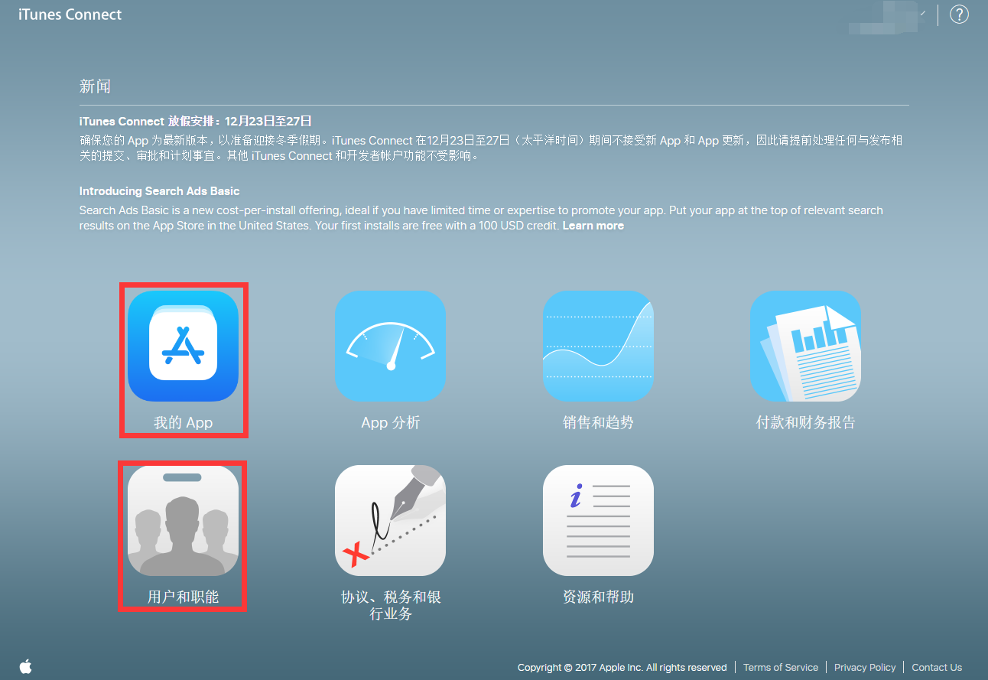

图1 Itunes Connect页面

苹果官方文档 :

[https://developer.apple.com/library/content/documentation/LanguagesUtilities/Conceptual/iTunesConnect_Guide/Chapters/BetaTestingTheApp.html#//apple_ref/doc/uid/TP40011225-CH35-SW2](https://link.jianshu.com?t=https:/developer.apple.com/library/content/documentation/LanguagesUtilities/Conceptual/iTunesConnect_Guide/Chapters/BetaTestingTheApp.html#//apple_ref/doc/uid/TP40011225-CH35-SW2)

提交构建版本可以通过xcode自带的Archive进行，需要注意的是每构建一次，其build的号码也应当增加，还需要事先添加好图标。

上传的图标是正方形的，不过之后会自动圆角化。

首先，进行测试之前你需要在iTunes Connect上有一个App Record，iTunes Connect是基于web的应用，用于开发者管理自己在App Store上的应用。

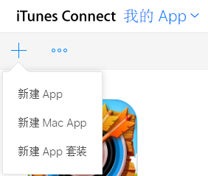

图2 新建App record

## 填写基本信息

登入iTunes Connect之后点击左上方的+号然后选择“New iOS App”，根据提示你需要完成下面内容：

App name - 你的App出现在App Store中的名称；

Primary language - App的基本语言，比如中文；

Bundle ID - 就是App的Bundle Identifier；

Version - App版本号，对于首次发布建议设置为1.0。

SKU - 最小存货单位。随便填点什么，命名规则可用的有英文字母、数字、连字符、句点和下划线，但是不能用空格。

点击"Create"创建按钮然后你会跳入下一个界面，完成有关App的细节填写。

## **更新Build版本号**

现在回到Xcode，打开项目导航，选择项目和目标，在项目编辑页面中点进General通用标签，确保里面的版本号和刚刚在iTunes Connect上填写的一致。其中，Build一栏填写的数字应当在每次构建后增大。

## **归档并上传App**

查看归档方案设置里的配置是Release而不是Debug版本。

从Xcode的菜单栏里按照Product > Scheme > Edit Scheme的顺序点开，选中归档方案查看你的构建配置，其中的选项应该要为Release版本。

归档完成后会出现在Window > Organizer中，然后我们准备上传。上传成功的效果如下图。一般上传成功后需要等待一段时间后才可以标记为构建版本用于测试。

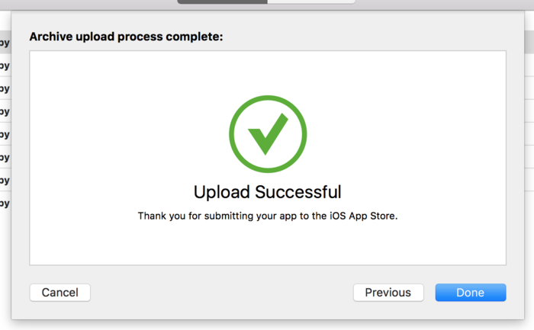

图3 构建版本上传成功

# 使用TestFlight进行测试

以下内容主要针对的是内部测试。

## 添加测试人员

要使用TestFlight进行测试，首先需要添加测试人员，这需要在“用户与职能”中进行添加。其位置如图红框部分所示。

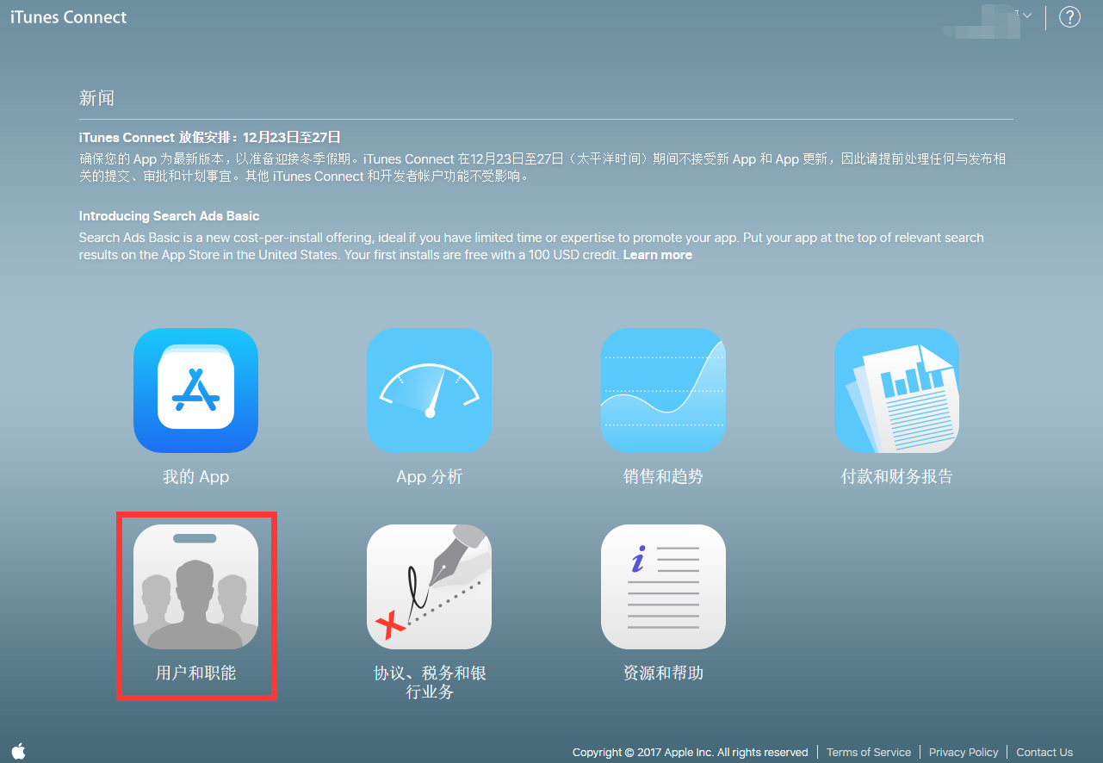

图4 “用户与职能”在主页上的位置

点击“用户”旁边的“+”即可添加测试人员，如图5所示，填写用户的姓名和AppleID邮箱即可，之后可以设置测试人员的职能和权限。添加成功后，会向测试人员发送一封邮件，需要测试人员进入邮箱确认，并按邮件内容登录为ITunesConnect用户（详见本文档测试人员部分），即被认为邀请成功。邀请成功的人才可以被添加为内部测试人员名单。最终结果如下图所示，app一列可以限定测试人员可以测试的app。之后可以通过“编辑”按钮编辑每个人的权限和删除用户。

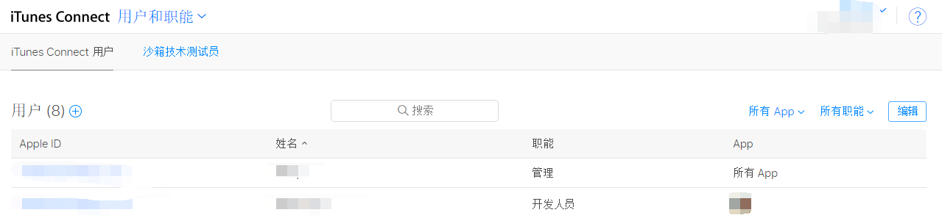

图5 “用户与职能”页面

## 打开TestFlight进行使用

登陆进入ItunesConnect后，进入“我的App”页面，选择需要测试的app进入相应页面后，点击图片所示位置进入TestFlight标签页。

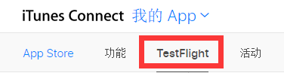

图6 TestFlight所在位置

之后在图7所示位置选择要测试的构建版本。

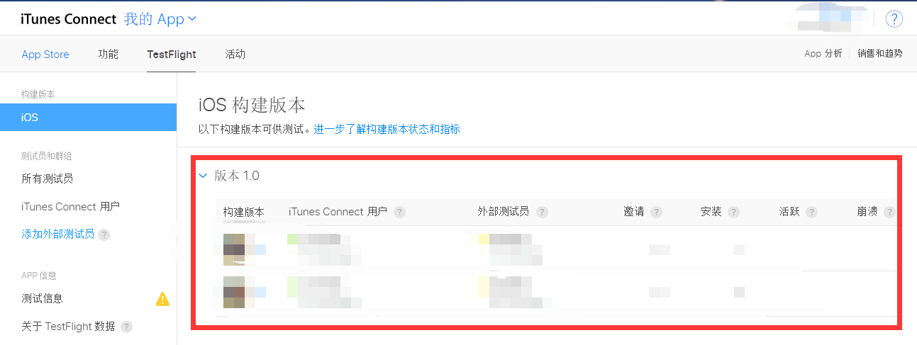

图7 选择要测试的构建版本

对于存在多个版本的情况，可将不需测试的版本设置为过期版本，如图8所示。

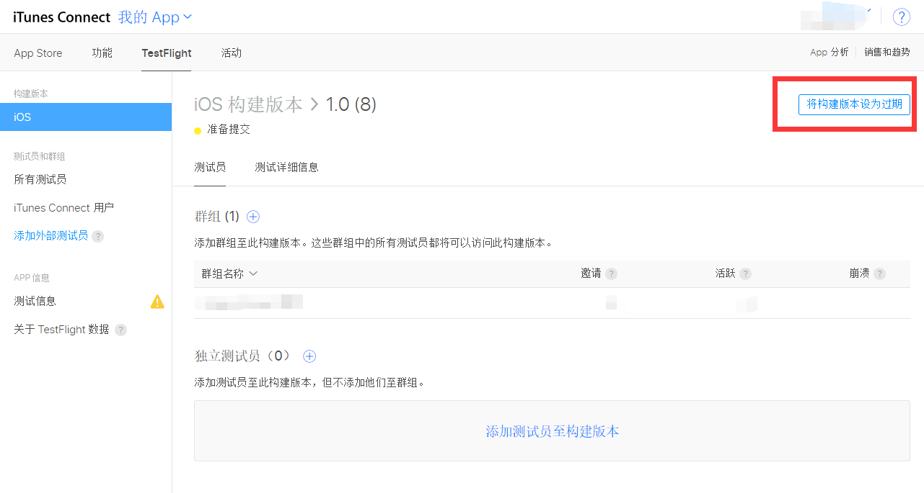

图8 将某个测试版本设置为过期版本

之后在iTunes connect用户页面中点击“+”即可添加测试人员，此时也是会向测试人员发送邮件，待测试人员接受邀请后，即可参与测试。也可在测试信息中添加一些相关描述，提示需要测试的内容等。

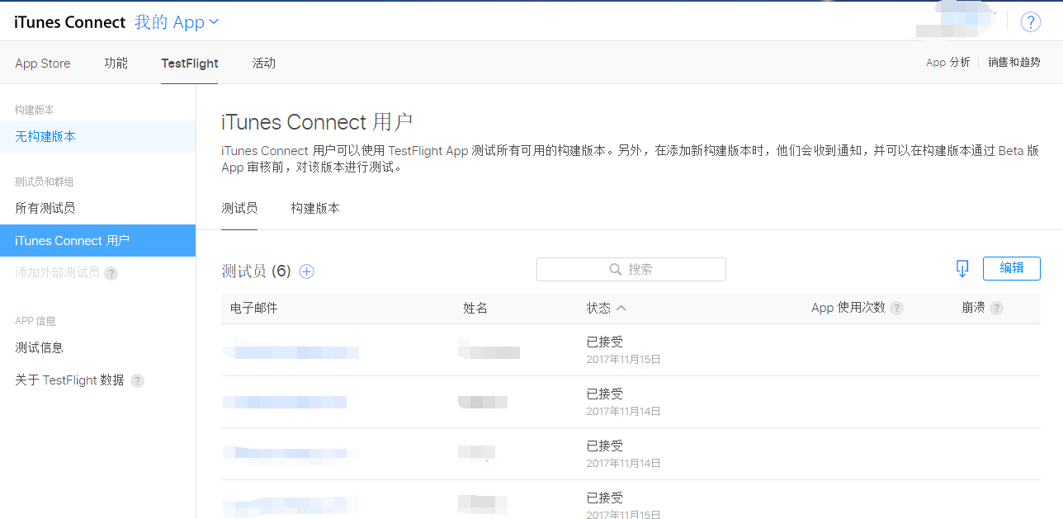

图9 添加参加app测试的人员

## 更新

每当上传一个构建版本后，即可将前一版本标记为过期版本，将最新的构建版本在确认没有加密后会自动（这部分记不太清了）开始内部测试，推送给测试人员。

测试人员部分

# 下载TestFlight app

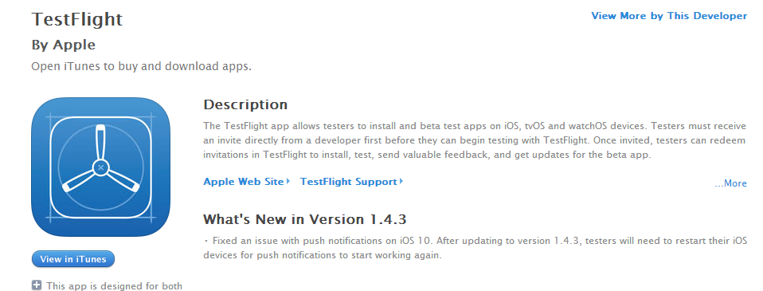

图10 TestFlight商店页面

# 接受iTunes Connect邀请

进入邮箱中，点击“active your access”，跳转到iTunes Connect后登陆并授权。

待开发人员将测试者添加到某一app的测试组中后，再进行下一步操作。

# 接受TestFlight测试邀请

进入邮箱中，点击“Start Testing”会自动打开TestFlight，点击接受邀请“Accept”，即可参与测试。

# 下载和更新

点击“Install”后即可安装app。

当App有新版本后，点击“Update”即可进行更新。